


20 ideja za okolišnu i društvenu održivost!
Što je održiv razvoj?
Postoji više definicija o održivom razvoju, a prvi je put definiran u Brundtlandovu izvješću „Naša zajednička budućnost” od Svjetske komisije za okoliš i razvoj 1987. godine kao „razvoj koji zadovoljava potrebe današnjice bez ugrožavanja sposobnosti budućih generacija da zadovolje svoje vlastite potrebe”. Iz samo opisa proizlazi širina, ali i važnost samog koncepta. Koncept održivog razvoja odnosi se na tri komponente; gospodarsku, društvenu i okolišnu.
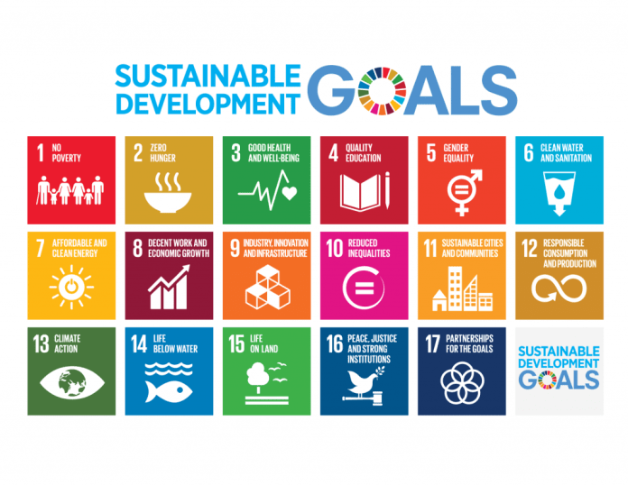
Održiv razvoj ima važno mjesto i u Europskoj uniji koja radi na postizanju 17 ciljeva Programa UN-a za održiv razvoj do 2030. godine.

Ciljevi jesu slijedeći:
1 svijet bez siromaštva,
2 svijet bez gladi,
3 zdravlje i blagostanje,
4 kvalitetno obrazovanje,
5 rodna ravnopravnost,
6 čista voda i sanitarni uvjeti,
7 pristupačna i čista energija,
8 dostojanstveni rad i gospodarski rast,
9 industrija i inovacije te infrastruktura,
10 smanjenje nejednakosti,
11 održivi gradovi i zajednice,
12 odgovorna potrošnja i proizvodnja,
13 odgovor na klimatske promjene,
14 očuvanje vodenog svijeta,
15 očuvanje života na kopnu,
16 mir pravda i snažne institucije,
17 partnerstvom do ciljeva

S obzirom na širinu ciljeva, metode poučavanja održivog razvoja koje će slijediti u nastavku odnosit će se na okolišnu i društvenu komponentu. Gospodarska komponenta je također iznimno važna, no s obzirom na dob naših učenika, smatramo kako su prve dvije njima bliže te kako omogućuju veće djelovanje u spomenutim područjima.
U priručniku će biti navedene konkretne aktivnosti, teme te preporučene metode poučavanja održivog razvoja. Ideje koje se navode u priručniku proizašle su iz iskustva polaznika mobilnosti Eramsus+ projekta In2 the brigter future, koji su svoje znanje stjecali na job shadowingu, strukturiranim tečajevima, teaching assingmentu te kao pratnja na učeničkim mobilnostima.

Ciljevi aktivnosti neće se navoditi pojedinačno za svaku aktivnost, budući da je glavni cilj uspostavljanje održivog razvoja. Ishodi koje će učenici razvijati kroz aktivnosti jesu:
- potaknuti razvoj osjeća društvene odgovornosti
- vrednovati vlastito i tuđe ponašanje prema okolini (živoj i neživoj)
- provoditi razvrstavanje otpada
- poticati razvoj empatije prema ranjivim skupinama
- usvajanje održivih navika (zdravlje, briga o okolišu)
- iznošenje vlastitog mišljenja i uvažavanje tuđeg
- poticanje razvoja kritičkog mišljenja
- uključivanje u rad lokalne zajednice kroz razne akcije

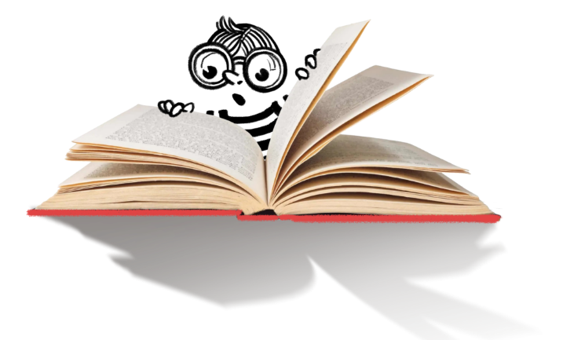
Aktivnost 1
Pričam ti priču
Dob: razredna nastava
Metoda: čitanje slikovnica i kraćih priča
Komponenta: okolišna i društvena
Opis: Slikovnica/priča je polazište za otvoriti razgovor o temi. Učenici se mogu povezati s likovima, stvoriti dublje razumijevanje, razviti empatiju. Teme se mogu ticati siromaštva, prijateljstva, jednakosti, zagađenog okoliša i dr. Važno je da aktivnost učenika ne staje nakon pročitanog, već da se tema dalje razradi s učiteljem uz pomoć pitanja, diskusije i raznih dopunskih aktivnosti (crtanje, radni listići, pisanje i sl.)
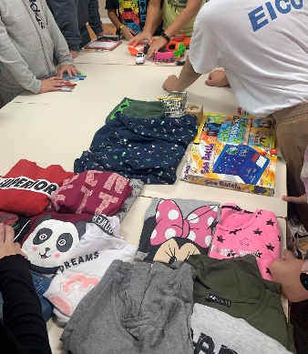
Aktivnost 2
Buvljak
Dob: razredna i predmetna nastava
Metoda: buvljak
Komponenta: okolišna i društvena
Opis: Učenici donose od kuće predmete/odjeću koja je u dobrom stanju, ali koju više ne koriste. U školi ili pojedinačnim razredima organiziraju se improvizirani „štandovi“ (klupe učenika), nakon čega kreće razmjena. Na „štandovima“ se mogu naći igračke, knjige, nakit, školski pribor, odjeća i dr. Sve što se razmjeni, razmjenjuje se besplatno.
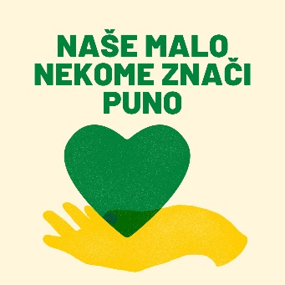
Aktivnost 3
Zajedno smo jači
Dob: razredna i predmetna nastava
Komponenta: društvena
Metoda: humanitarna akcija
Opis: Škola organizira humanitarnu akciju i poziva sve učenike, učitelje i roditelje da se priključe. Pokretač akcije može biti pojedinačni razred, škola ili udruga, društvo koje ima postojeću akciju kojoj se je škola priključila. Npr. Crveni križ, Caritas i sl. Prikupljati se može novčani prilog, odjeća, igračke, prehrambene i higijenske namirnice, ovisno o potrebi krajnjih korisnika.

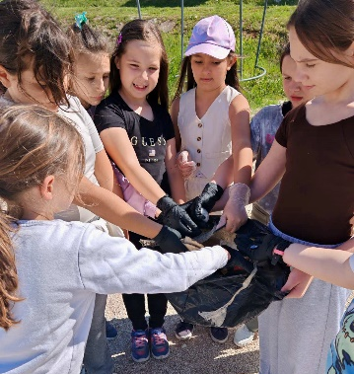
Aktivnost 4
Zelena akcija
Dob: razredna i predmetna nastava
Komponenta: okolišna
Metoda: eko akcija čišćenja
Opis: Razred, izvannastavna skupina ili škola organiziraju akciju čišćenja određene površine, npr. školskog dvorišta, gradskog parka, obale uz more. Škola može pozvati i lokalnu zajednicu da se priključi akciji. Akcija se može provoditi u dogovoru i suradnji s lokalnim komunalnim servisom.
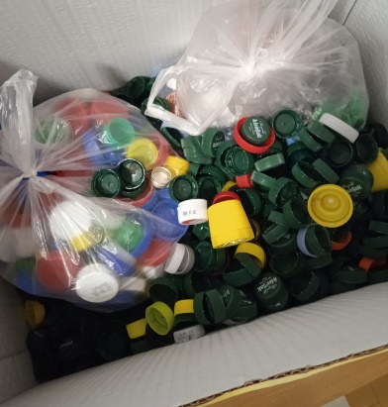
Aktivnost 5
Plastični čepovi
Dob: razredna i predmetna nastava
Komponenta: okolišna i društvena
Metoda: skupljanje plastičnih čepova
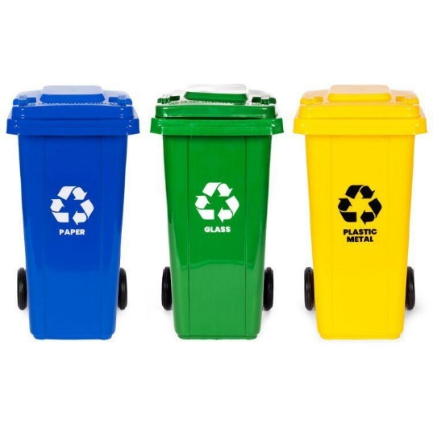
Opis: Udruga oboljelih od leukemije i limfoma Čakovec organizira prikupljanje plastičnih čepova koje kasnije prodaje i kupuje lijekove za oboljele. Škola se može priključiti akciji, objasniti njezin cilj te spojiti brigu o okolišu s brigom o ljudima. Učenici u akciji skupljaju plastične čepove i donose ih u školu.

Aktivnost 6
Pogodi kantu
Dob: razredna i predmetna nastava
Komponenta: okolišna
Metoda: razvrstavanje otpada
Opis: Učitelj sakupi po razredu nekoliko predmeta ili iskoristi već postojeći otpad. U slučaju da razred nema kante za smeće za recikliranje tada učenici izrađuju kante za diferencirani otpad – papir, plastika i metal te miješani otpad. Učenici igraju igru „Pogodi kantu“; podijeljeni su u grupe, imaju određenu količinu otpada za razvrstati u limitiranom vremenu, nakon čega zajedno s učiteljicom provjeravaju i broje bodove. U slučaju da se koristi otpad koji je već u kantama u razredu, tada se preporučuje koristiti rukavice.

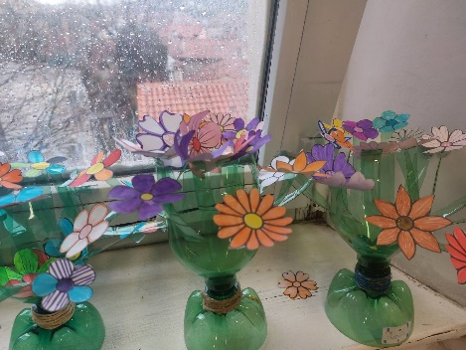
Aktivnost 7
Od smeća do cvijeća
Dob: predmetna nastava
Komponenta: okolišna
Metoda: rezanje, lijepljenje, modeliranje
Opis: Učenici donesu u školu iskorištene plastične boce, čepove i druge predmete koji mogu poslužiti kao dekoracija (stara dugmad, perlice, stari papir). Zatim uz pomoć škara, vrućeg ljepila i puno mašte kreiraju vaze s cvjetovima. Ovo može biti prigodna aktivnost povodom Majčinog dana.
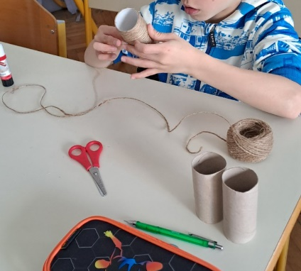
Aktivnost 8
Držači za olovke
Dob: razredna i predmetna nastava
Komponenta: okolišna
Metoda: rezanje, lijepljenje, ukrašavanje
Opis: Učenici donesu u školu role iskorištenog wc papira, stari karton, dodatne ukrase čepove i druge predmete koji mogu poslužiti kao dekoracija (stara dugmad, vuna, špaga, perlice, školjke). Role papira se vrućim ljepilom zalijepe za tvrđi karton koji služi kao podloga. Karton se oblikuje prema željenom obliku, a držači za olovke (role papira) se dekoriraju s ostalim materijalom na raspolaganju.
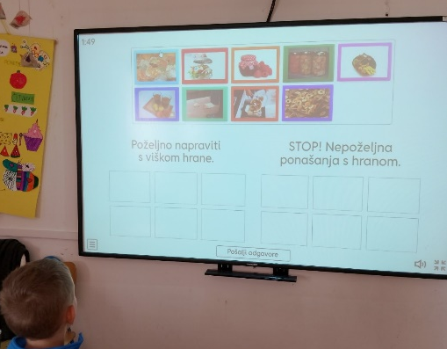

Aktivnost 9
Digitalni izazovi
Dob: razredna i predmetna nastava
Komponenta: okolišna
Metoda: korištenje IKT-a za mozgalice i logičke igre putem sredstva Wordwall
Opis: Učitelj pripremi razne digitalne izazove, može koristiti platformu Wordwall, na temu ekološke osviještenosti. Neki od izazova mogu biti križaljka, memory, anagram, kvizovi, spoji, razvrstaj i slično. Na taj način mogu vježbati kako se reciklira, odnosno što sve možemo reciklirati. Također, može se upoznati s kantama za diferencirano odlaganje otpada i vježbati pravilno odlagati. Osim toga, učenici mogu sami izraditi igre te ih onda odigrati na nastavi s prijateljima.
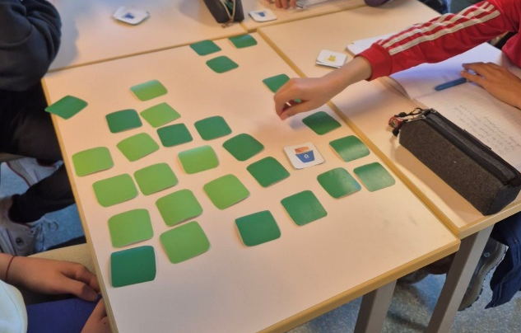
Aktivnost 10
Zeleni memory
Dob: razredna i predmetna nastava
Komponenta: okolišna
Metoda: memory
Opis: Učenici izrađuju memory na temu očuvanja okoliša. Kao materijal uzimaju stare kartončiće na kojima pišu i crtaju flomasterima i/ili bojicama. Izrađuju parove tako što spajaju otpad s pripadajućom kantom za diferencirano odlaganje ili pišu poželjna i nepoželjna ponašanja, odnosno ona koja podržavaju ekološku održivost i osviještenost ili ne.

Aktivnost 11
Razmišljam i argumentiram
Dob: predmetna nastava
Komponenta: okolišna i društvena
Metoda: debata
Opis: Učitelj zada učenicima temu koju oni istraže kod kuće te dođu pripremljeni na nastavu. Učitelj podjeli učenike u dvije skupine (ako ih je više onda imamo gledaoce, kasnije se grupe izmjenjuju), jedna brani jedan stav, druga oprečan. „Sudci“ (učenici koji nisu dio niti jedne od grupa) argumentiraju koja je grupa pobijedila, odnosno iznijela bolje komentare. Teme mogu biti npr. siromaštvo, velika potrošnja energije, ravnopravnost spolova, bicikla kao prijevozno sredstvo i sl.
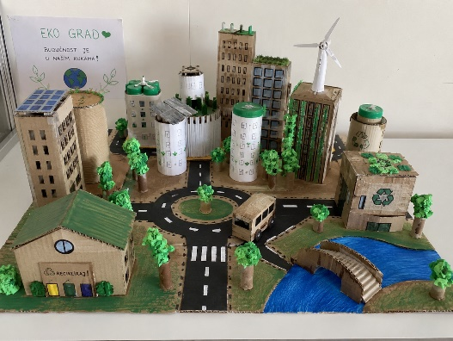
Aktivnost 12
Zeleni grad
Dob: predmetna nastava
Komponenta: okolišna i društvena
Metoda: projektni zadatak
Opis: Učitelj dijeli učenike u timove, svaki tim dobiva isti zadatak- osmisliti održiv grad, odnosno svoj grad pretvoriti u održiv grad. Najprije trebaju vrednovati što je sve u njihovom gradu ne održivo, što se kosi s očuvanjem okoliša, zatim vidjeti što bi trebalo promijeniti. Grad trebaju izraditi od recikliranih materijala (kutija, starog papira, predmeta koji nisu više upotrebljivi i sl.). Po završetku zadatka učenici prezentiraju razredu i navode specifičnosti svojega održivog grada.

Aktivnost 13
Imam rješenje!
Dob: predmetna nastava
Komponenta: okolišna i društvena
Metoda: problemski zadatak
Opis: Učitelj osmisli nekoliko problemskih zadataka koji su prisutni u lokalnoj zajednici učenika. Učenici sami biraju koji će problemski zadatak riješiti. Nakon što odaberu zadatak, kreću u njegovu razradu. Koriste se PowerPoint prezentacijom gdje će objasniti koje korake treba poduzeti i kako izgleda njihovo rješenje. Na kraju učenici vrednuju najuspješnija rješenja te odabiru jednog i kreću u njegovu realizaciju, u suradnji s lokalnom zajednicom. Mogući zadaci: prevelike gužve s automobilima ujutro prije škole, pretilost velikog broja učenika, nakupljanje velike hrpe „izgubljene“ odjeće na hodnicima škole i dr. ovisno o specifičnosti škole i lokalne zajednice.
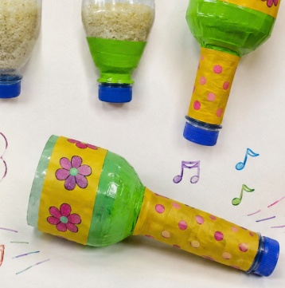
Aktivnost 14
Izrada održivih zvečki
Dob: razredna i predmetna nastava
Komponenta: okolišna
Metoda: izrađivanje predmeta
Opis: Učenici donose stare plastične boce, manjih dimenzija (0,5l, 250 ml). Bočice se pune kukuruzom ili drugim sjemenkama. Zatim se iste ukrašavaju po želji. Napravljene zvečke mogu poslužiti na nastavi Glazbene kulture, u izvannastavnoj aktivnosti Zbor, na produženom boravku i sl.

Aktivnost 15
Čitanjem do razumijevanja
Dob: predmetna nastava
Komponenta: okolišna i društvena
Metoda: čitanje
Opis: Učenici predmetne nastave odlaze u produženi boravak i u vrtiće čitati slikovnice/priče na temu okolišne i društvene održivosti. Slikovnice i priče su im ključ dopiranja do mlađih generacija i ključ stvaranja odnosa povjerenja. Učenici će slikovnicu/priču prokomentirati s djecom, odraditi popratne aktivnosti – igre i produbiti pročitanu tematiku. Teme mogu biti prijateljstvo, izrugivanje, nasilje, briga o okolišu i dr.
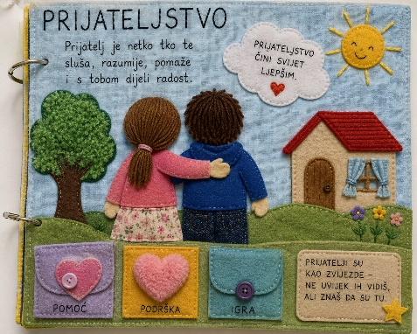
Aktivnost 16
Kreativne slikovnice
Dob: predmetna nastava
Komponenta: okolišna i društvena
Metoda: izrada slikovnica
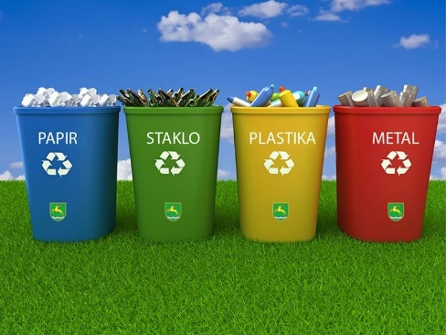
Opis: Učenici izrađuju slikovnice za djecu koja imaju određene senzorne smetnje i probleme u učenju. Najprije smišljaju priču, zatim izrađuju slikovnicu uz pomoć raznih sredstava, obraćaju pažnju da je slikovnica i taktilna, da ima različite materijale te prilagođeni font za čitanje. Usklađuju boje, oblike, teksturu te ih prilagođavaju potrebama učenika s teškoćama. Teme slikovnice mogu biti prijateljstvo, odbačenost, školski neuspjeh, briga za okoliš.

Aktivnost 17
Diferencirani koševi
Dob: razredna i predmetna nastava
Komponenta: okolišna i društvena
Metoda: izrada diferenciranih kanti za odlaganje otpada
Opis: Škola nabavlja svim razredima 4 kante za smeće (u slučaju nemogućnosti 4 kartona iste veličine). Učenici imaju zadatak ukrasiti svaku kantu, naznačiti za što je. Navesti najčešće stvari koje se bacaju u tu kantu i naglasiti one koje često završavaju u toj kanti, a ne bi trebale. Kante trebaju biti uredne, jasne te se po boji/dekoraciji trebaju razlikovati jedna od druge kako bi učenici lakše zapamtili čemu služi koja kanta.
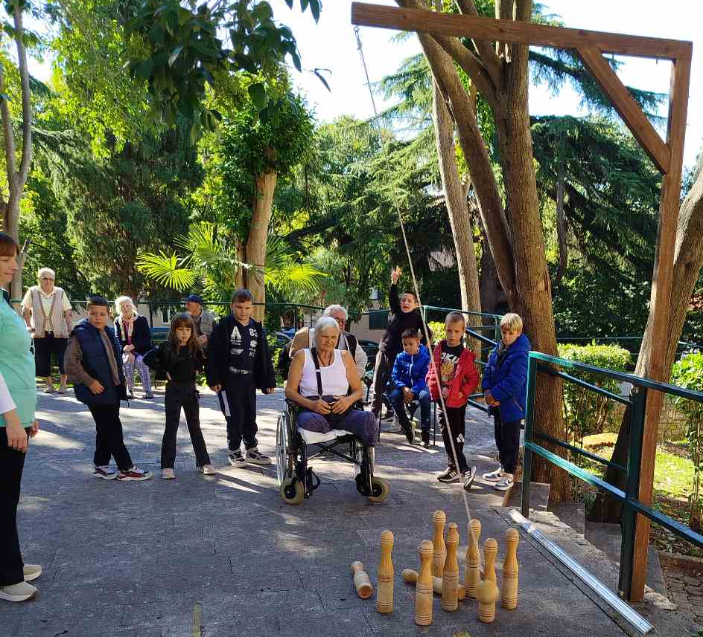
Aktivnost 18
Različitost je bogatstvo
Dob: razredna i predmetna nastava
Komponenta: društvena
Metoda: razgovor, druženje, igra
Opis: Učitelj organizira druženje učenika u lokalnom domu za starije osobe. Učenici sa sobom donose neke svoje društvene igre i želju za upoznavanjem starijih od sebe. Korisnici doma ugošćuju učenike, igraju se s njima, pokazuju im kako provode svoje vrijeme. Učenici mogu pomoći korisnicima oko korištenja mobitela, korisnici mogu naučiti učenike neku tradicijsku igru. Druženje može biti jednokratno ili u suradnji sa školom i domom, kontinuirano i razrađeno po susretima.
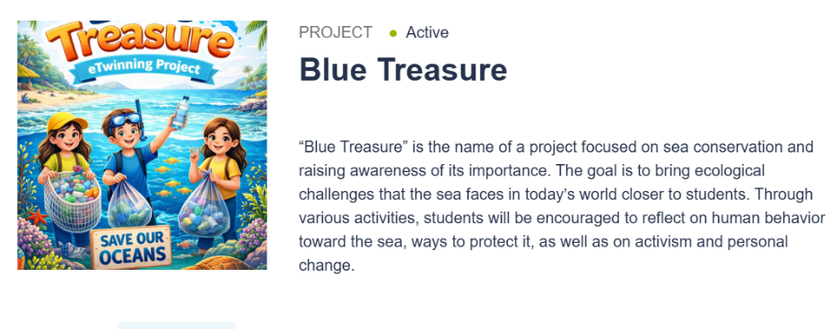
Aktivnost 19
E-twinning projekti
Dob: razredna i predmetna nastava
Komponenta: okolišna i društvena
Metoda: e-Twinning- radionice, istraživanja, problemski zadaci
Opis: Učitelji mogu uključiti svoj razred u eTwinning projekt. Projekt može biti u trajanju od mjesec dana ili nekoliko mjeseci. Učitelji biraju tematiku projekta, može se odnositi na očuvanje okoliša, humanitarnu akciju, prijateljstvo, toleranciju, kulturnu različitost. Učenici dobivaju periodične zadatke i upoznaju učenike iz drugih inozemnih škola putem pisma, slika, videa ili realizacije zadataka.
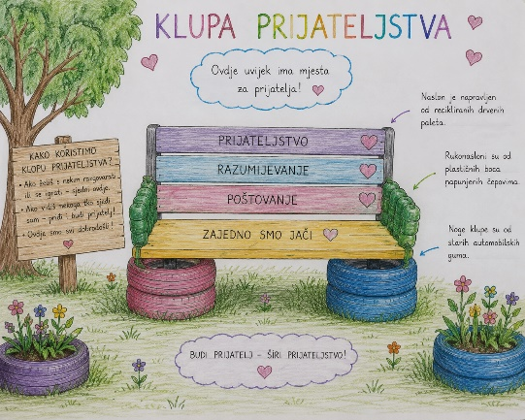
Aktivnost 20
Klupa prijateljstva
Dob: predmetna nastava
Komponenta: društvena
Metoda: oslikavanje klupe i prezentacija
Opis: Učenici odabiru jednu klupu u školskom dvorištu (u slučaju da je nema može se izraditi od paleta) i nazivaju ju klupom prijateljstva. Najprije ju ukrase, oboje, napišu naziv. Osmisle slogane za njezino korištenje npr. „Na klupi prijateljstva nikad nisi sam“, a zatim nekoliko učenika (mogu biti iz Vijeća učenika) gostuje u svakom razredu i objasni čemu služi klupa prijateljstva – na nju se može sjesti svatko tko se osjeća sam, usamljeno, odbačeno ili netko tko želi sklopiti novo prijateljstvo. Dužnost svih učenika je kad vide da je neki učenik sam na toj klupi da mu priđu i da popričaju s njime ili da ga pozovu u igru. Klupa je namijenjena za korištenje svim učenicima od 1. do 8. razreda.

Izvori:
https://eur-lex.europa.eu/HR/legal-content/glossary/sustainable-development.html
https://odgovorno.hr/novi-ambiciozni-globalni-ciljevi-za-odrzivi-razvoj-un-2015/
Iskustvo polaznika mobilnosti u sklopu Erasmus+ programa In2 the brighter future

Priručnik izradila: Marina Ružić, školski pedagog

Ova publikacija izražava isključivo stajalište njenih autora i Komisija se ne može smatrati odgovornom prilikom uporabe informacija koje se u njoj nalaze.

Rovinj, 2026.

